Отчёт по лабораторной работе №7  
Математическое моделирование

Модель распространения рекламы. Вариант №27

Выполнил студент: Самсонова Мария Ильинична,  
НФИбд-02-21 , 1032216526

Содержание

# Цель лабораторной работы №7

Изучение и построение модели эффективности рекламы.

# Теоретические сведения. Построение математической модели.

Организуется рекламная кампания нового товара или услуги. Необходимо, чтобы прибыль будущих продаж с избытком покрывала издержки на рекламу. Вначале расходы могут превышать прибыль, поскольку лишь малая часть потенциальных покупателей будет информирована о новинке. Затем, при увеличении числа продаж, возрастает и прибыль, и, наконец, наступит момент, когда рынок насытиться, и рекламировать товар станет бесполезным.

Предположим, что торговыми учреждениями реализуется некоторая продукция, о которой в момент времени $t$ из числа потенциальных покупателей $N$ знает лишь $n$ покупателей. Для ускорения сбыта продукции запускается реклама по радио, телевидению и других средств массовой информации. После запуска рекламной кампании информация о продукции начнет распространяться среди потенциальных покупателей путем общения друг с другом. Таким образом, после запуска рекламных объявлений скорость изменения числа знающих о продукции людей пропорциональна как числу знающих о товаре покупателей, так и числу покупателей о нем не знающих

Модель рекламной кампании описывается следующими величинами. Считаем, что $\frac{dn}{dt}$- скорость изменения со временем числа потребителей, узнавших о товаре и готовых его купить, $t$- время, прошедшее с начала рекламной кампании, $N$- общее число потенциальных платежеспособных покупателей, $n\left(t\right)$- число уже информированных клиентов. Эта величина пропорциональна числу покупателей, еще не знающих о нем, это описывается следующим образом $α_{1}\left(t\right)\left(N−n\left(t\right)\right)$, где $α_{1}>0$- характеризует интенсивность рекламной кампании (зависит от затрат на рекламу в данный момент времени). Помимо этого, узнавшие о товаре потребители также распространяют полученную информацию среди потенциальных покупателей, не знающих о нем (в этом случае работает т.н. сарафанное радио). Этот вклад в рекламу описывается величиной $α_{2}\left(t\right)n\left(t\right)\left(N−n\left(t\right)\right)$. эта величина увеличивается с увеличением потребителей узнавших о товаре.

Математическая модель распространения рекламы описывается уравнением:

$$\frac{dn}{dt}=\left(α_{1}\left(t\right)+α_{2}\left(t\right)n\left(t\right)\right)\left(N−n\left(t\right)\right)$$

При $α_{1}\left(t\right)>>α_{2}\left(t\right)$ получается модель типа модели Мальтуса, решение которой имеет вид

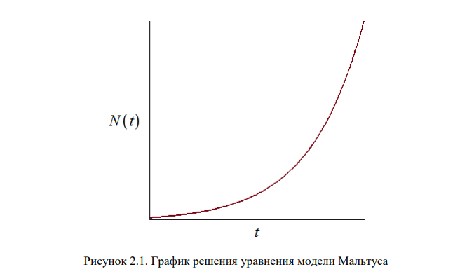

График решения уравнения модели Мальтуса

В обратном случае $α_{1}\left(t\right)<<α_{2}\left(t\right)$ получаем уравнение логистической кривой

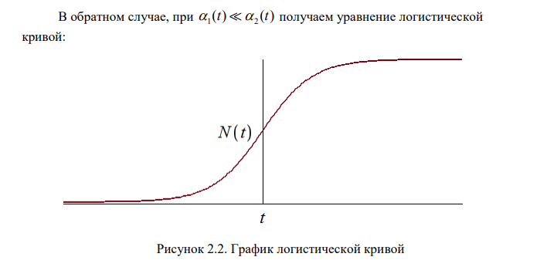

График логистической кривой

# Задание

**Вариант 27**

Постройте график распространения рекламы, математическая модель которой описывается следующим уравнением:

$\frac{dn}{dt}=\left(0.73+0.000013n\left(t\right)\right)\left(N−n\left(t\right)\right)$

$\frac{dn}{dt}=\left(0.000013+0.73n\left(t\right)\right)\left(N−n\left(t\right)\right)$

$\frac{dn}{dt}=\left(0.55sint+0.33sin\left(5t\right)n\left(t\right)\right)\left(N−n\left(t\right)\right)$

При этом объем аудитории $N=756$, в начальный момент о товаре знает 17 человек.

Для случая 2 определите в какой момент времени скорость распространения рекламы будет иметь максимальное значение.

# Выполнение лабораторной работы №7

## Решение с помощью программ

### Julia

Код программы для первого случая $\frac{dn}{dt}=\left(0.73+0.000013n\left(t\right)\right)\left(N−n\left(t\right)\right)$:

using Plots  
using DifferentialEquations  
  
N = 756  
n0 = 17  
  
function ode_fn(du, u, p, t)  
 (n) = u  
 du[1] = (0.73 + 0.000013*u[1])*(N - u[1])  
end  
  
v0 = [n0]  
tspan = (0.0, 30.0)  
prob = ODEProblem(ode_fn, v0, tspan)  
sol = solve(prob, dtmax = 0.05)  
n = [u[1] for u in sol.u]  
T = [t for t in sol.t]  
  
plt = plot(  
 dpi = 600,  
 title = "Эффективность распространения рекламы (1) ",  
 legend = false)  
plot!(  
 plt,  
 T,  
 n,  
 color = :red)  
  
savefig(plt, "lab07_1.png")

Код программы для второго случая $\frac{dn}{dt}=\left(0.000013+0.73n\left(t\right)\right)\left(N−n\left(t\right)\right)$:

using Plots  
using DifferentialEquations  
  
N = 756  
n0 = 17  
  
function ode_fn(du, u, p, t)  
 (n) = u  
 du[1] = (0.000013 + 0.73*u[1])*(N - u[1])  
end  
  
v0 = [n0]  
tspan = (0.0, 0.1)  
prob = ODEProblem(ode_fn, v0, tspan)  
sol = solve(prob)  
n = [u[1] for u in sol.u]  
T = [t for t in sol.t]  
  
max_dn = 0;  
max_dn_t = 0;  
max_dn_n = 0;  
for (i, t) in enumerate(T)  
 if sol(t, Val{1})[1] > max_dn  
 global max_dn = sol(t, Val{1})[1]  
 global max_dn_t = t  
 global max_dn_n = n[i]  
 end  
end  
  
plt = plot(  
 dpi = 600,  
 title = "Эффективность распространения рекламы (2) ",  
 legend = false)  
plot!(  
 plt,  
 T,  
 n,  
 color = :red)  
plot!(  
 plt,  
 [max_dn_t],  
 [max_dn_n],  
 seriestype = :scatter,  
 color = :red)  
  
savefig(plt, "lab07_2.png")

Код программы для третьего случая $\frac{dn}{dt}=\left(0.55sint+0.33sin\left(5t\right)n\left(t\right)\right)\left(N−n\left(t\right)\right)$:

using Plots  
using DifferentialEquations  
  
N = 756  
n0 = 17  
  
function ode_fn(du, u, p, t)  
 (n) = u  
 du[1] = (0.55*sin(t) + 0.33*sin(5*t)*u[1])*(N - u[1])  
end  
  
v0 = [n0]  
tspan = (0.0, 0.1)  
prob = ODEProblem(ode_fn, v0, tspan)  
sol = solve(prob, dtmax = 0.05)  
n = [u[1] for u in sol.u]  
T = [t for t in sol.t]  
  
plt = plot(  
 dpi = 600,  
 title = "Эффективность распространения рекламы (3) ",  
 legend = false)  
plot!(  
 plt,  
 T,  
 n,  
 color = :red)  
  
savefig(plt, "lab07_3.png")

### Результаты работы кода на Julia

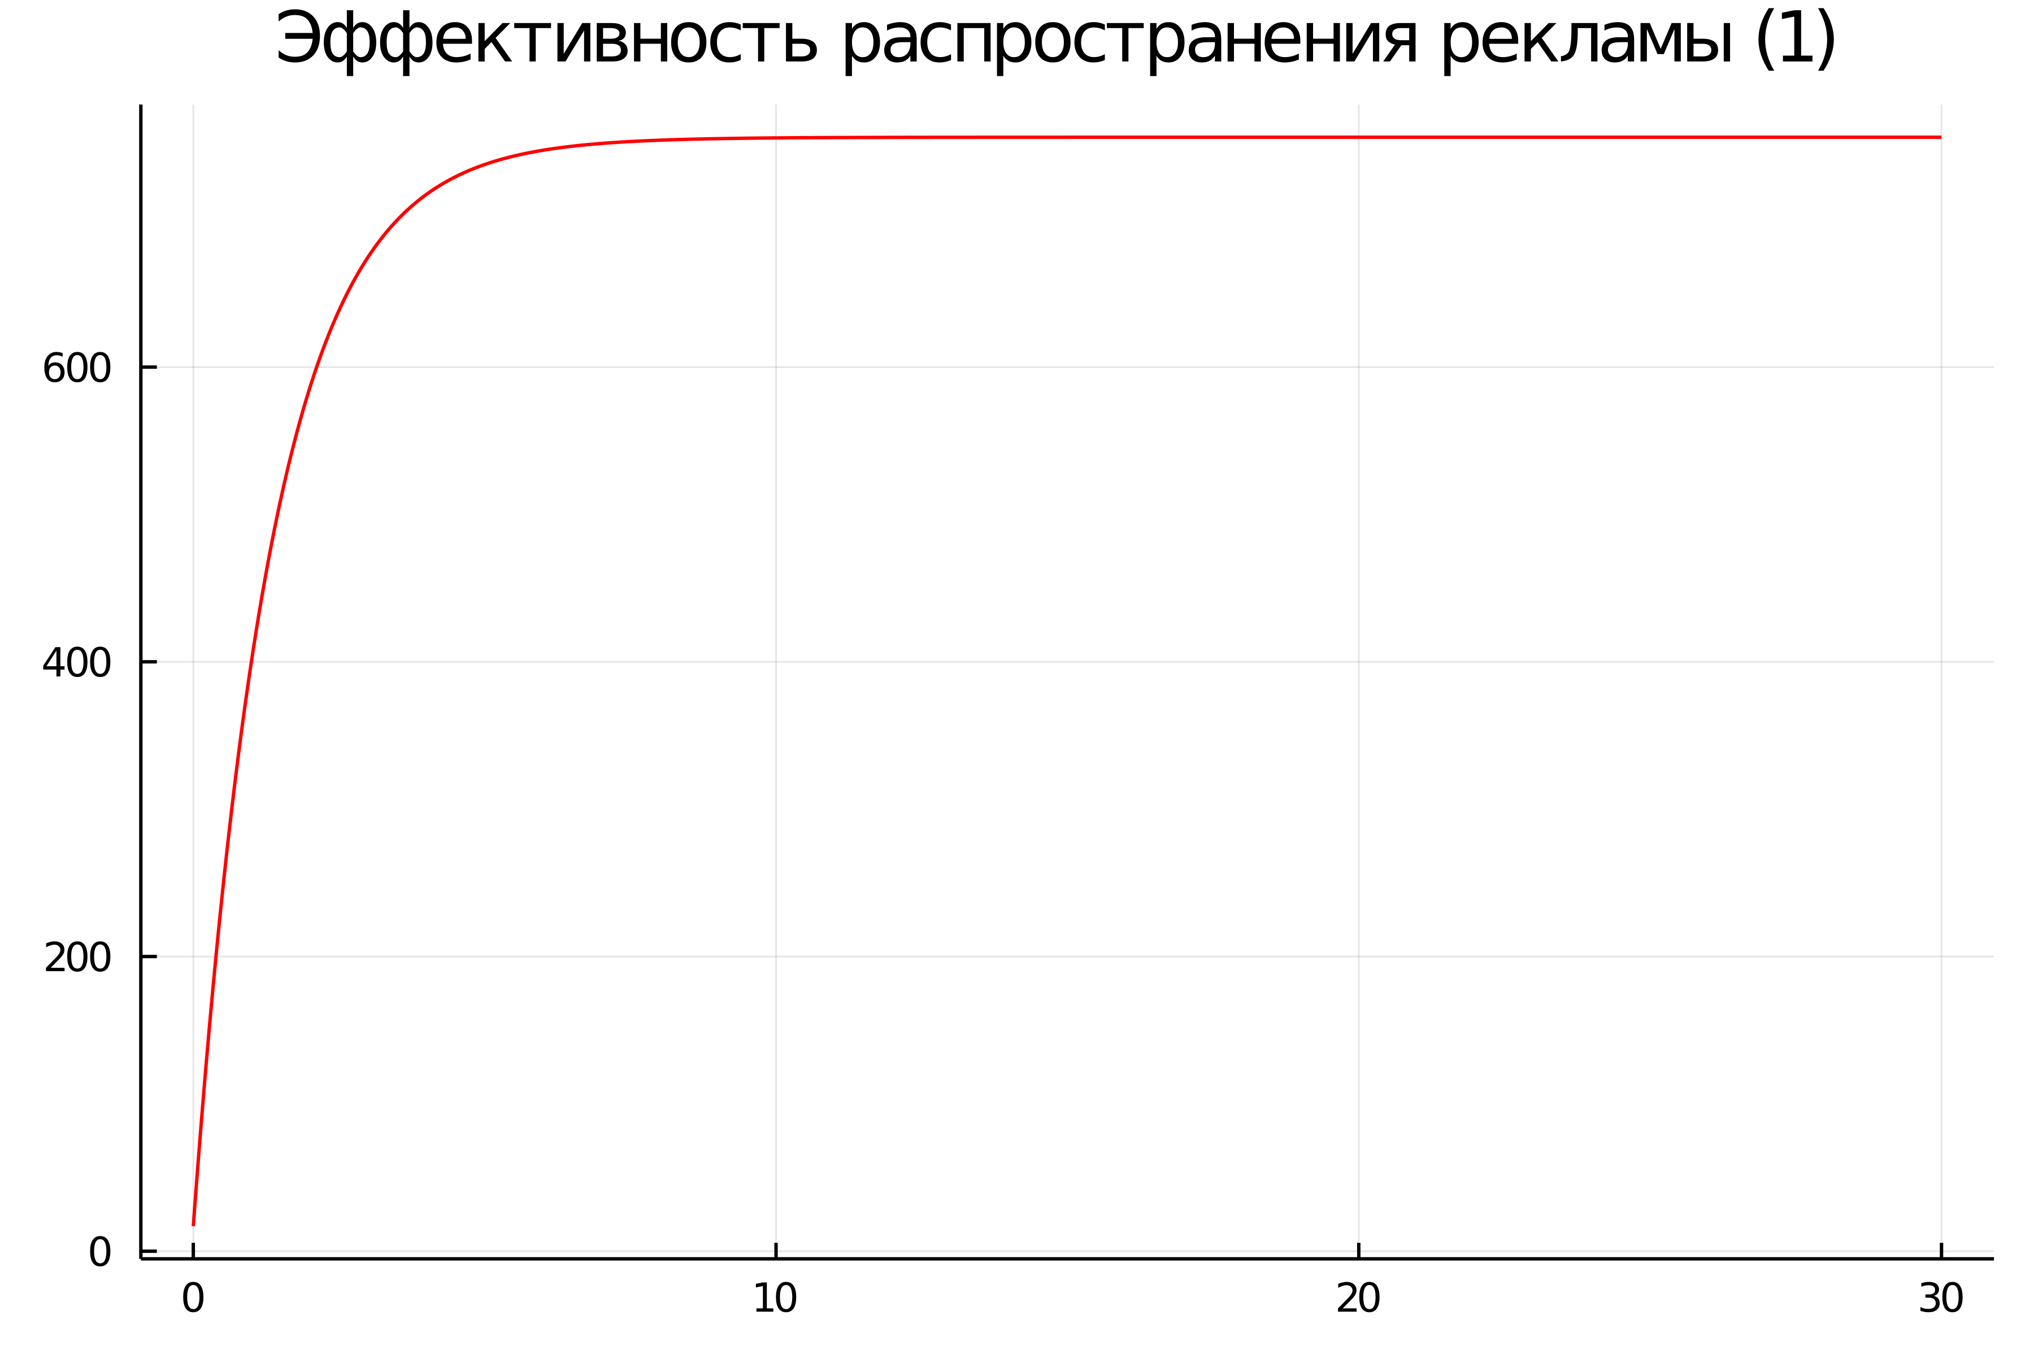

График распространения рекламы для первого случая, построенный на языке Julia

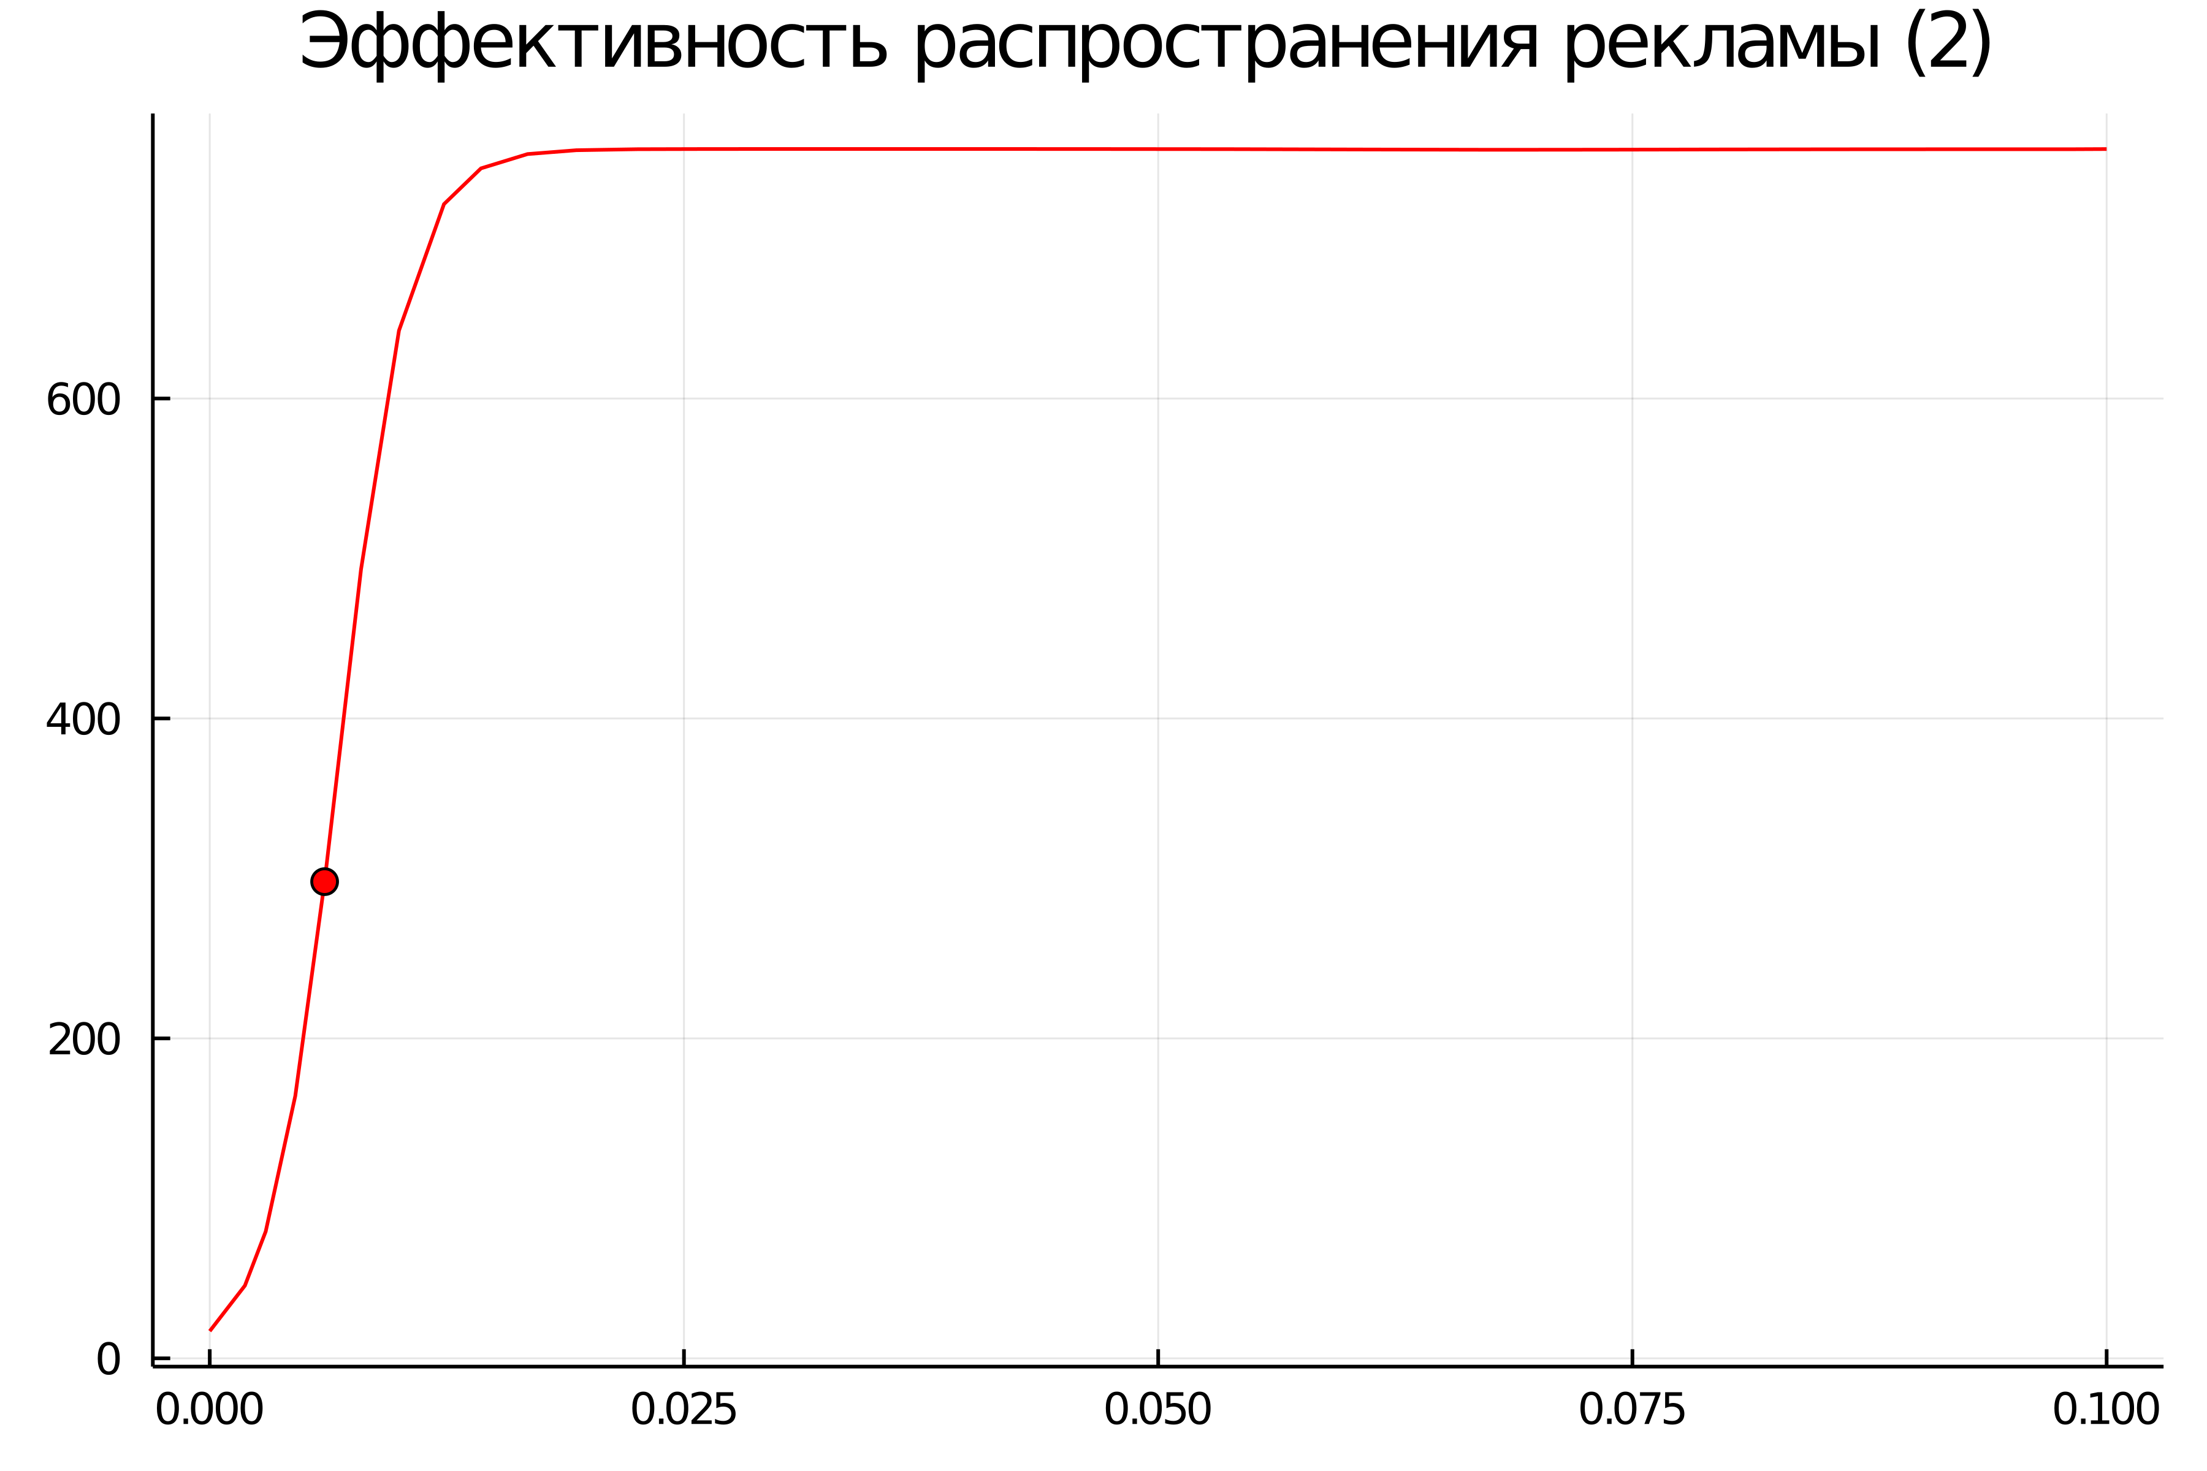

График распространения рекламы для второго случая, построенный на языке Julia

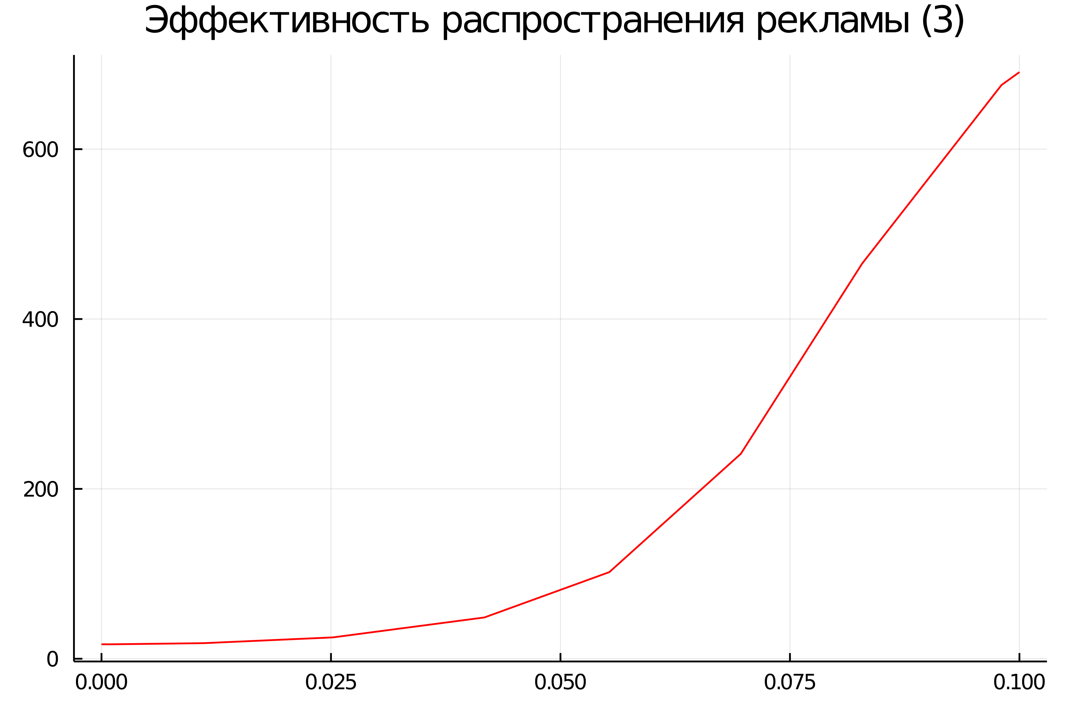

График распространения рекламы для третьего случая, построенный на языке Julia

## OpenModelica

Код программы для первого случая $\frac{dn}{dt}=\left(0.73+0.000013n\left(t\right)\right)\left(N−n\left(t\right)\right)$:

model lab07_1  
Real N = 756;  
Real n;  
initial equation  
n = 17;  
equation  
der(n) = (0.73 + 0.000013*n)*(N-n);  
end lab07_1;

Код программы для второго случая $\frac{dn}{dt}=\left(0.000013+0.73n\left(t\right)\right)\left(N−n\left(t\right)\right)$:

model lab07_2  
Real N = 756;  
Real n;  
initial equation  
n = 17;  
equation  
der(n) = (0.000013 + 0.73*n)*(N-n);  
end lab07_2;

Код программы для третьего случая $\frac{dn}{dt}=\left(0.55sint+0.33sin\left(5t\right)n\left(t\right)\right)\left(N−n\left(t\right)\right)$:

model lab07_3  
Real N = 756;  
Real n;  
initial equation  
n = 17;  
equation  
der(n) = (0.55*sin(time) + 0.33*sin(5*time)*n)*(N-n);  
end lab07_3;

### Результаты работы кода на OpenModelica

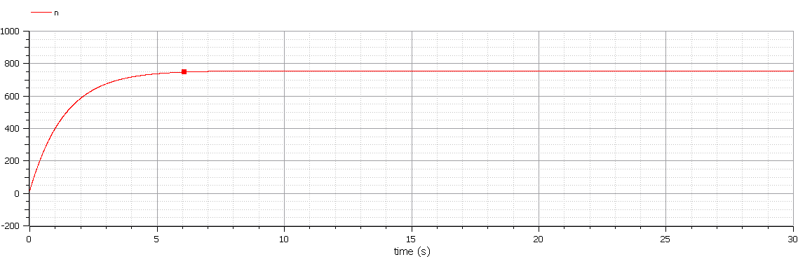

График распространения рекламы для первого случая, построенный с помощью OpenModelica

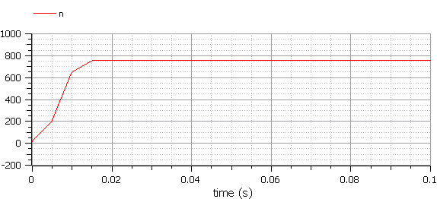

График распространения рекламы для второго случая, построенный с помощью OpenModelica

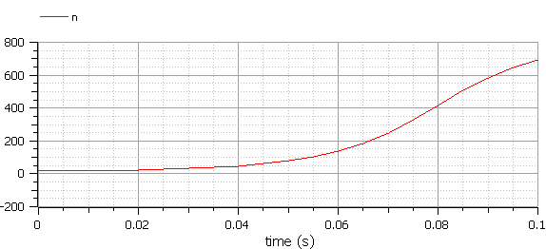

График распространения рекламы для третьего случая, построенный с помощью OpenModelica

# Анализ полученных результатов. Сравнение языков.

В итоге проделанной работы мы построили графики распространения рекламы для трех случаев на языках Julia и OpenModelica. Построение модели распространения рекламы на языке OpenModelica занимает значительно меньше строк и построение графиков по времени, чем аналогичное построение на Julia.

# Вывод лабораторной работы №7

В ходе выполнения лабораторной работы №7 была изучена модель эффективности рекламы и в дальнейшем построена модель на языках Julia и OpenModelica.

# Список литературы. Библиография.

[1] Документация по Julia: https://docs.julialang.org/en/v1/

[2] Документация по OpenModelica: https://openmodelica.org/

[3] Решение дифференциальных уравнений: https://www.wolframalpha.com/

[4] Мальтузианская модель роста: https://www.stolaf.edu//people/mckelvey/envision.dir/malthus.html